ГБОУ СОШ пос.Просвет структурное подразделение "Детский сад"Сказка" муниципального района Волжский Самарской области

Проект « Моя семья»

Составили воспитатель:
Милютина Т.Н.

Март, 2020 г.

Информационная карта проекта.

- Полное название проекта:
- Автор проекта: Милютина Т.Н.
- Руководитель проекта: Милютина Т.Н.
- Кадры: музыкальный руководитель, воспитатели.
- Район, город, представивший проект: Самарская область, Волжский район.
- Адрес организации: Самарская область, Волжский район, п.Просвет, ул.Садовая, д.4
- Телефон: 8(846)9982331
- Вид, тип проекта: среднесрочный.
- Цель:
- Для детей: Формирование у детей первоначальных представлений о семье.
- Для родителей: Создание единого пространства воспитания
и развития детей в образовательном учреждении и в семье
- Краткое содержание проекта:
- Место проведения: групповая комната, музыкальный зал.
- Сроки проведения: с 02.09.2020 по 26.09.2020г.
- Количество участников проекта: 20 детей, 2 воспитателя, 20 родителей.
- Возраст детей: 3-4 года
- Форма проведения: : информационно-практический, Информационно- ориентированный, фронтальный
- Ожидаемые результаты:
- Дети узнают больше о своей семье: о членах семьи, традициях, семейных праздниках.
- Проявление уважения и заботы ко всем членам семьи.
- Умение организовывать сюжетно-ролевые игры на основе имеющихся знаний о семье.
- Понимание значимости семьи в жизни каждого человека.
- У детей формируются чувства привязанности к своей семье и к ее членам.
- Повысится уровень родительской активности в организации совместной деятельности по воспитанию детей.
- Педагоги установят с родителями доверительные партнёрские взаимоотношения.

Введение
Актуальность
В младшем дошкольном возрасте у детей только начинают формироваться элементарные представления о явлениях общественной жизни.
Проблема:
Ни у кого в целом мире не вызывает сомнения тот факт, что семья, как ничто другое, играет важную роль в жизни каждого человека. Но в бешеном темпе современной жизни общение родных и ребёнка зачастую минимизируется из-за их занятости и нехватки времени на духовное общение, душевную близость. Что в свою очередь привело к тому, что в настоящее время, часто любовь к семье, даже уже и дети дошкольного возраста, связывают лишь только с материальными ценностями, а не духовными. И, к сожалению, это не просто слова и предположения, а суровая правда сегодняшних отношений между родителями и детьми. С подобными «проявлениями любви» к своим родителям, я, работая со своими детками столкнулась уже неоднократно. Едва ли не ежедневно, мы слышим, как тот или иной малыш не желает одеваться и идти домой, а иногда даже и начинает бить свою маму, лишь только потому, что мама не купила ему Чупа-чупс, или отказывается купить ему по дороге домой шоколадное яйцо. Данный факт, я как педагог, не могла оставить без внимания. Ведь мы, педагоги, наравне с родителями несём нравственную, гражданскую и личную ответственность не только за духовную и физическую жизнь ребенка, но и складывающуюся в его сознании картину мира, отношения с миром.
Наш проект – прекрасный повод поразмышлять о роли семьи в жизни каждого человека, о семейных традициях и их развитии в современных условиях. Работа над проектом имеет большое значение для формирования личности ребёнка, укрепление и развития детско – родительских отношений. Родители должны дать понятие ребёнку, что он часть семьи, что это очень важно. Мы взрослые должны помочь детям понять значимость семьи, воспитывать у детей любовь и уважение к членам семьи, прививать к детям чувство привязанности к семье и дому.
Цель:
- Для детей: Формирование у детей первоначальных представлений о семье.
- Для родителей: Создание единого пространства воспитания и развития детей в образовательном учреждении и в семье.
Задачи:
- Вызвать положительные эмоции в беседе о семье, развивать умение выражать свои чувства (радость, нежность).
- Познакомить детей с понятиями «семья», «имя» и «фамилия».
- Воспитывать у детей любовь и уважение к членам семьи, учить проявлять заботу о родных людях.
- Повышать уровень педагогической культуры родителей, их заинтересованности в воспитании и развитии детей.
- Совместное создание педагогами и родителями, как в образовательном учреждении, так и в семье позитивного психологического климата.
- Повышать заинтересованность родителей во взаимодействии с ДОУ.
- Сформировать доверительные и партнерские отношения между всеми субъектами образовательных отношений.
- Выработать и принять единые требования, предъявляемых к ребенку в ДОУ и дома.
- Способствовать активному вовлечению родителей в совместную деятельность с ребёнком в условиях семьи и детского сада.

Тип проекта:
-по доминирующей деятельности: информационно практико-ориентированный;
- по числу участников: групповой, ориентированный на детей 2,5 – 3 года, родителей, педагогов;
- по времени проведения: средней продолжительности (один месяц
02сентября – 26 сентября);
по характеру контактов: осуществляется внутри образовательного учреждения в тесном взаимодействии с семьёй.
Ожидаемые конечные результаты реализации проекта:
- Дети узнают больше о своей семье: о членах семьи, традициях, семейных праздниках.
- Проявление уважения и заботы ко всем членам семьи.
- Умение организовывать сюжетно-ролевые игры на основе имеющихся знаний о семье.
- Понимание значимости семьи в жизни каждого человека.
- У детей формируются чувства привязанности к своей семье и к ее членам.
- Повысится уровень родительской активности в организации совместной деятельности по воспитанию детей.
- Педагоги установят с родителями доверительные партнёрские взаимоотношения.
Материально-технические ресурсы
- подбор художественной методической литературы;
- подбор наглядного материала (иллюстрации, фотографии, зарисовки);
- дидактические игры;
- сюжетно-ролевые игры;
- подготовка атрибутов к играм;
- подготовка консультаций, папок — передвижек, буклетов и анкет для родителей.

Содержание проектной деятельности
1 этап – подготовительный:
- Постановка целей задач;
- подбор наглядно-иллюстративного материала;
- подбор художественной литературы по теме;
- изготовление атрибутов для сюжетно-ролевых игр;
- подбор материала для продуктивной деятельности.

2 этап – реализационный:
Работа с детьми:
- подвижные игры, дидактические игры,
- чтение художественных произведений;
- продуктивные виды деятельности
Работа с родителями:
- Консультации;
- памятки;
- беседы;
- оформление папок передвижек,
- изготовление альбома «Моя семья»
- изготовление родителями вместе с детьми: «Семейный герб», девиз, «Генеалогическое древо», семейные традиции.

3 этап – заключительный
- Организация выставки-конкурса продуктов художественной деятельности изготовленных совместно родителями с детьми.
- Проведение досуга.
- Выставка семейного генеалогического древа.

Принципы реализации проекта:
- - последовательность;
- - доступность материалов и заданий;
- - увлекательность;
- - творческое самовыражение (речевое, прикладное, эмоциональное);
- - учет возрастных и индивидуальных особенностей ребенка.
Образовательные области, используемые в ходе реализации проекта
- Познавательное развитие
- Социально-коммуникативное развитие
- Речевое развитие
- Художественно-эстетическое развитие
- Физическое развитие

Примерный перспективный план.

1.Познавательное развитие | 1.Непосредственно-образовательная деятельность: «Семья», «С кем я живу», «Вышла курочка гулять».  2. Игровая ситуация: «Купание куклы», «Напои куклу чаем», «Собираем куклу на прогулку»,  3.Беседы: «Как я помогаю дома», «Я и мое тело», «Мое имя», «Выходной день с мамой и папой», «Мои бабушка и дедушка».  4.Экскурсия по детскому саду: «Экскурсия в пищеблок», «Экскурсия в медицинский кабинет», «Экскурсия в физкультурный зал».  5.Рассматривание блока сюжетных картин: «Моя семья», «У мамы день рождения», «С папой в магазин», «Собираем урожай картофеля», «Петушок с семьей».
2.Социально-коммуникативное развитие | 1.Сюжетно-ролевые игры: «Дом», «Семья»,  «Детский сад», «Кто работает в детском саду?», «Профессия моих родителей», «День рождения». «В гости к бабушке», «Папин праздник», «День рождение мамы»  2.Дидактические игры: «Что такое хорошо, что такое плохо?», «Как мы живем в детском саду», «Моя комната», «Найди предметы», «Чьи детки?», «Кому, что нужно для работы».  3. Создание альбомов: «Моя семья»  4. Игры-драматизации по сказкам  «Курочка ряба», «Репка».  5. Показ кукольного театра: «Курочка ряба», «Колобок», «Заюшкина избушка».
3.Речевое развитие | 1.Чтение произведений:  С.Капутикян «Моя бабушка»,  Е.Благинина «Посидим в тишине», С.Баруздин «Мамина работа»  2. Чтение художественной литературы: «Курочка Ряба», «Репка», «Три медведя», «Маша и медведь».  3.Заучивание стихотворений из серии «Игрушки» А.Барто. Е. Благининой «Вот так мама», Я. Акима «Мама»  4.Загадки на тему: «Родной дом» .  5.Разучивание пальчиковой гимнастики: «Солим капусту», «Варим компот», «Моя семья», «Этот пальчик мамочка», «Мамин день».  6.Артикуляционная гимнастика «Любопытный язычок», «Вкусное варенье» и т.д.
4.Художественно-эстетическое развитие | 1.Раскрашивание на тему: «Моя семья», предметы быта  3.Лепка; «Испечём торт для мамы», «Красивое блюдце для сестрёнки», «Пирожки для мамы».  2.Оформление выставок: «Моя семья», «Мой детский сад».  3.Рисование праздничных открыток, сувениров в подарок родным,  сотрудникам детского сада.  4.Разучивание песни: «Мамочка милая, мама моя», «Пирожки».  5.Разучивание танца «Ножки-ладошки»; «Хоровод с мамами».
5. Физическое развитие | 1. Утренняя гимнастика «Моя семья»  2.Беседы: «Из чего я сделан?», «Как устроено наше тело?», «Микробы и мыло».  3.Дидактические игры: «Опасно – неопасно»  4.Совместно с детьми разработать правила чистюли.  6.Ситуативный разговор с детьми о бережном отношение к своему здоровью и здоровью других.  7.Ситуативный разговор о правилах личной гигиены.  8.Физкультурные досуги и развлечения.
6. Взаимодействие с родителями | 1.Анкетирование: «Ваши взаимоотношения с детьми», «Семейные традиции», «Мой ребёнок и его индивидуальные особенности», «Знаете ли вы своего ребенка?».  2.Тест «Какие вы родители».  3. Тематические консультации: «Роль матери в воспитании ребенка», «Приобщение детей к народным традициям», «Крепкая семья – сильная Россия», «Роль отца в воспитании  ребенка» «Семейные традиции»  4.Памятки и рекомендации для родителей: «Девять заповедей»,  «Пять путей к сердцу ребенка», «Путешествие в прошлое семьи».  5.Оформление альбомов «Я и моя семья», коллаж «Моя семья»  6. Оформление стенда: «Моя семья – моя радость»  7. Совместные развлечения с родителями  «Мы счастливы, потому что мы вместе»  8. Сотворчество детей с родителями: выставка поделок «Наш семейный герб».  9.Конкурс – выставка на лучшую семейную газету.  10.Круглый стол с родителями: «Семья и детский сад»,  «Роль семьи в воспитании дошкольника»  11.Презентация для родителей  « Один день жизни детей в детском саду».  12. День открытых дверей «Наша жизнь день за днем».

В результате решения проблемы:
Дети:
- получат необходимую информацию о своей семье, о том, что такое семья, что у семьи есть история и традиции.
- Имеют представление о родственных отношениях.
- Проявят уважительное отношение и любовь к родным и близким.
Родители:
- повысится компетентность в вопросах семейного воспитания.
- Повысится уровень родительской активности в организации совместной деятельности по воспитанию детей.
- Происходит обмен опытом семейного воспитания и традиций.
- Поиск новых форм взаимодействия педагогов с родителями.

Заключение
За время реализации проекта родители из «зрителей» и «наблюдателей» стали активными участниками. Родители стали проявлять искренний интерес к жизни группы, научились выражать восхищение результатами и продуктами деятельности своих детей, эмоционально поддерживать своего ребёнка. А главное – родители поверили в успех своих детей, поверили в то, что и их дети могут многое.
Список литературы
1. Белоус Е. Развитие речи и фонематического слуха в театрально-игровой деятельности // Дошкольное воспитание. - 2009. - №7. - С. 66-70.
2. Познавательно-речевое развитие дошкольников в условиях реализации ФГОС дошкольного образования: учебное пособие. 2015
3. Губанова Н.Ф. Игровая деятельность в детском саду // Издательство МОЗАЙКА-СИНТЕЗ Москва, 2017
4. «От рождения до школы» под редакцией Вераксы Н.Е., Васильевой М.А., Комаровой Т.С. от 2014 года.
5. Т.А.Шорыгина Моя семья // Творческий центр СФЕРА, Москва,2012

Приложение №1

Дидактическая игра «Назови ласково»
Цель:
- расширение и активизация словарного запаса детей;
- учить образовывать слова с суффиксами "чк-чн"
Содержание: Воспитатель показывает предметные картинки и предлагает произнести их ласково.
Приложение №2
Чтение художественной литературы
Рассказывание русской народной сказки «Козлятки и волк»
Цель: продолжать учить детей эмоционально воспринимать содержание сказки, интонационно выразительно передавать образы персонажей при воспроизведении песенок; использую структурно-логическую схему, учить составлять связные высказывания на заданную тему; активизировать глагольную лексику.

Заучивание стихотворения Я. Акима «Мама»
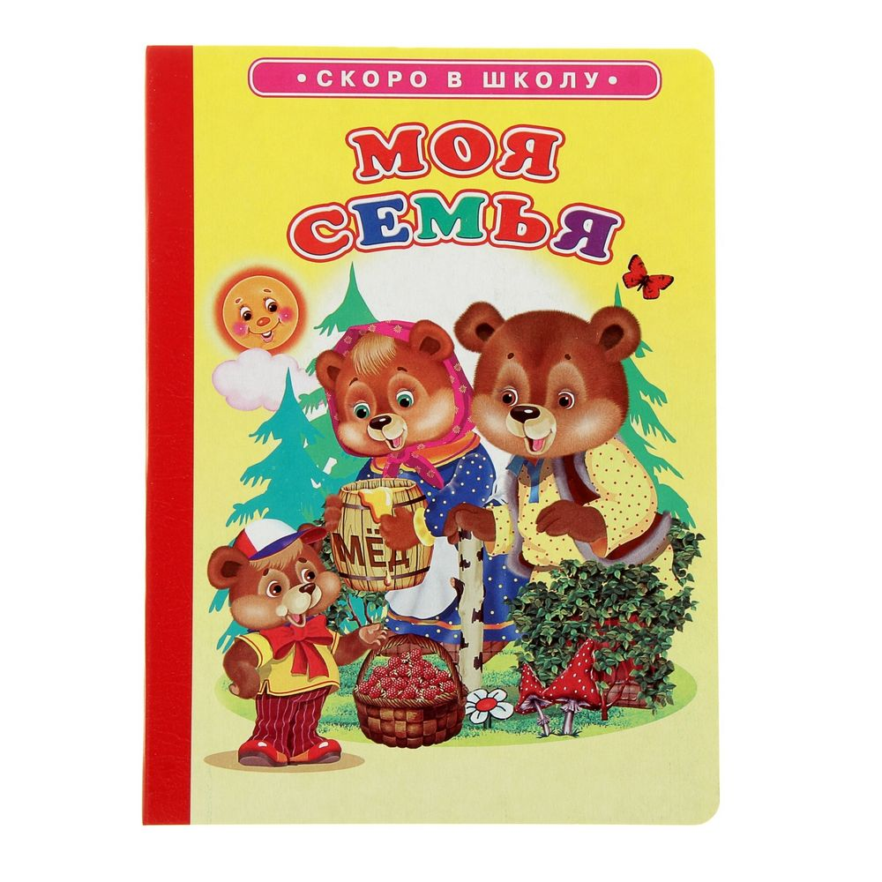
Цель: вызвать у детей радостный эмоциональный настрой, помочь им выразить свое отношение, любовь к маме через поэзию, творческую деятельность; пополнить словарный запас эмоционально-оценочной лексикой. Заучивание стихотворения Я. Акима «Мама»

Мама, так тебя люблю,
Что не знаю прямо!
Я большому кораблю
Дам названье «МАМА»

Приложение №3

Пальчиковая игра «Моя семья»

"Пальчиковые игры" являются очень важной частью работы по развитию мелкой моторики. Игры эти очень эмоциональны, увлекательны. Они способствуют развитию речи, творческой деятельности. "Пальчиковые игры" как бы отображают реальность окружающего мира - предметы, животных, людей, их деятельность, явления природы. В ходе "пальчиковых игр" дети, повторяя движения взрослых, активизируют моторику рук. Тем самым вырабатывается ловкость, умение управлять своими движениями, концентрировать внимание на одном виде деятельности.
Цель:
- развитие мелкой моторики рук, речи, интереса к фольклорным произведениям, внимательности, способности сосредотачиваться;
- воспитание добрых взаимоотношений между детьми, взрослым и ребенком.

Игра заключается в произнесении потешки:

Этот пальчик - дедушка,
Этот пальчик - бабушка,
Этот пальчик - папочка,
Этот пальчик - мамочка,
Этот пальчик – я,
Вот и вся моя семья.

Приложение №4

Беседа «Мамочка, мамуля»
Цель:
- воспитывать уважение, доброе отношение и любовь к своей маме.
Задачи:
- развивать внимание, речь, мелкую моторику рук, чувство ритма;
- формировать представления о разных способах выражения любви к маме,
- закреплять знание цветов;
- воспитывать уважение, доброе отношение к своей маме.
Оборудование: кукла, фотографии мам, аудиозапись обращений мам к
своему ребёнку, макароны, покрашенные гуашью, шнурки или веревочки.
Предварительная работа: беседы о маме, разучивание стихов, песен о
маме, покраска макарон поролоновыми тампонами.
Воспитатель: дети, посмотрите, к нам сегодня пришли гости. Давайте
мы с ними поздороваемся с помощью игры
«Здравствуйте!»
Здравствуйте, ладошки, хлоп-хлоп-хпоп!
Здравствуйте, ножки, топ-топ-топ!
Здравствуйте, щёчки, плюх-плюх-плюх!
Пухленькие щечки, плюх-плюх-плюх!
Здравствуйте, губки, чмок-чмок-чмок!
Здравствуйте, зубки, щёлк-щёлк-щёлк!
Здравствуй, мой носик, бип-бип-бип!
Здравствуйте, гости! Привет!
Слышите? Кажется, кто-то плачет! Это же наша Алёнушка .
-Что с тобой случилось? -
Оказывается, Алёна не слушалась свою маму, поссорилась с ней и не знает,
как ей быть, как с мамой помириться. Как вы думаете, сможем мы помочь
Алёнушке?
Дети: сможем.
Воспитатель: давайте мы все вместе подумаем, как помочь, что нужно сделать?
Дети: попросить прощения: - Мамочка, извини меня, пожалуйста, я
больше так не буду делать.
—Можно сказать маме ласковые слова.
Воспитатель: посмотрите, у нас есть фотографии ваших мам. Давайте
подберём для своей мамы самые нежные, самые ласковые слова и у нас
получится волшебный цветок, а ты Алёна слушай и запоминай, потом
скажешь их свое маме.
Дети подбирают слова: ласковая, красивая, весёлая, добрая, любимая,
родная, нежная, заботливая.
Воспитатель: молодцы, вот сколько чудесных слов мы сказали для мамы,
какой красивый цветок у нас получился. Чем ещё можно порадовать маму?
Дети: можно маме помочь что ни - будь сделать. Помыть посуду, протереть
пыль, полить цветы, подмести пол, убрать за собой игрушки.
Воспитатель: давайте мы с вами споём о том, как мы помогаем маме.
Песня «Мамины помощники»
Мамочка, мамочка, мы тебе поможем,
Всё скорее уберём и на место сложим.
Мы платочки мыли, весело стирали,
Вот как мы сегодня маме помогали.
Веник в руки брали, быстро подметали,
Вот как мы сегодня маме помогали
Вот стоят цветочки, мы их поливали.
Вот как мы сегодня маме помогали!
Воспитатель: как ещё показать маме, что вы её сильно любите? Хлопните в
ладоши, когда ответ будет правильный.
Разбить мамину вазу. Так можно делать? Нужно хлопать или нет?
Попросить прощения за то, что разбил мамину вазу. Так можно делать? Мама
поймёт, что вы её любите? Тогда хлопайте! Теперь думайте сами, я не подсказываю.
Поцеловать маму в щёчку.- Сказать, что мама «плохая».
Залезть без разрешения в карман маминой сумки.- Обнять маму и
попросить: «поиграй со мной». Помочь маме помыть пол.- Намусорить фантиками от конфет на полу.
Хлопать вы умеете, умницы. Мама обрадуется, какие помощники растут.
Мы немножко поиграли и нисколько не устали,
Ты попробуй, угадай, кто позвал тебя, узнай!
Дид. игра «Узнай по голосу».
Послушайте внимательно запись на магнитофоне и узнайте, чья мама позвала.
Как хорошо, ребята, что у вас такие добрые любящие вас мамы!
Ещё можно порадовать маму тем, что сделать для неё подарок. Давайте сделаем для мамы красивые бусы. Приготовим наши пальчики к работе.
Пальчиковая гимнастика.
Раз, два, три, четыре - мы посуду перемыли:
Чайник, чашку, ковшик, ложку и большую поварёшку.
Мы посуду перемыли, только чашку мы разбили,
Ковшик тоже развалился, нос у чайника отбился,
Ложку мы чуть-чуть сломали- так мы маме помогали.
Наденьте макароны на верёвочку, составляя красивый узор. „Подарки
готовы. Какие замечательные разноцветные бусы у вас получились! Они
очень понравятся вашим мамочкам! Вот видишь, Алёнушка, как можно
помириться с мамой: попросить прощения, сказать ласковые слова, помочь
маме, подарить подарок.
Кукла благодарит детей за помощь.

Приложение №5
Сюжетно ролевая игра «Семья»
Задачи:
- расширять представление детей о семье (мама, папа, ребенок, бабушка).
- закреплять знания о родственных связях и обязанностях членов семьи.
- уточнить знания детей о месте ребенка семьи (ребенок-сын, брат, внук, дочь, сестра, внучка).
- формировать умение выделять специфические для определенного взрослого действия, воспроизводить их в игре с игрушками (мама заботливо кормит, укладывает спать, стирает и гладит белье, убирает в комнате, готовит вкусный обед, папа работает, бабушка помогает маме - играет с ребенком и гуляет с ним).
- формировать умение детей играть рядом.
Приложение №6
Игра с мячом «Имя мамы»
Воспитатель предлагает детям поиграть с мячом. Дети строятся в круг и педагог дает задание «Нужно назвать имя своей мамы и бросить мячик соседу справа». Если ребенок затрудняется сказать имя мамы, педагог помогает ему и все дети проговаривают имя мамы ребенка.
Приложение №7
Беседа «Мой папа»
Цель:
- формировать у детей представление о семье, как о людях, которые живут вместе, любят друг друга, заботятся друг о друге; роли мужчины в семье.
- развивать связную речь детей, побуждая их составлять небольшие рассказы о своих папах.
- с учетом гендерного подхода, расширить знания детей о социальной роли мужчин и женщин.
Предварительная работа:
- рассматривание иллюстраций с изображением мужчин и женщин.
- разучивание стихов и песен о папе
- рассматривание предметов, принадлежащих мужчинам и женщинам.
- разучивание пальчиковой игры: «Семья».
Ход беседы
(Собираю детей около себя.)
Воспитатель: ребята, каждый из вас живет в своей семье. А что же такое семья?
Воспитатель:
Семья- это счастье, любовь и удача,
Семья-это летом поездки на дачу.
Семья-это труд, друг о друге забота,
Семья-это много домашней работы.
Воспитатель:
Мы с вами знаем пальчиковую игру «Семья»
Этот пальчик- дедушка,
Этот пальчик- бабушка,
Этот пальчик- папочка,
Этот пальчик- мамочка,
Этот пальчик- я.
Это вся моя семья.
Воспитатель: ответьте, пожалуйста, кто же в семье самый сильный, кто о нас всех заботится, защищает нас? Дети отвечают. Воспитатель: папа заботится о нас. В семье он самый сильный и смелый. Ваши сильные и смелые папы защищают вас, вашу семью. Они ваши защитники. И наши мальчики, когда вырастут, станут сильными и смелыми солдатами.
Воспитатель: каждый член семьи имеет свои обязанности. Что делает папа в вашей семье? Дети отвечают.
Давайте покажем что умеют делать наши папы
Пилить: вжик-вжик-вжик.
Накачать спущенное колесо: ш-ш-ш-ш-ш.
Работать дрелью: ж-ж-ж-ж-ж.
Пылесосить: у-у-у-у-у.
Покатать ребенка на плечах, как на «лошадке»: цоканье языком, сильно прижимая язык к верхнему небу и с усилием его отрывая.
Забивать гвозди: тук-тук-тук.
Поцеловать своего ребенка: вытянуть сомкнутые губы трубочкой и со звуком разжать их.
Воспитатель: у каждого члена семьи есть свои личные вещи. У меня целая коробка разных вещей. Они все перепутались. Какие-то вещи принадлежат маме, какие-то папе. Их нужно разобрать. Вы мне поможете?
Игра: «Разложи правильно».
Дети подходят к коробке с вещами, выбирают вещь, несут на стол, где стоят портреты мамы и папы.
Воспитатель: Молодцы, все разложили. О ком и о чем мы сегодня с вами говорили?
Дети отвечают.
Воспитатель: Мы говорили о семье. Кем же является папа в семье?
Дети отвечают.
Приложение №8
Сюжетно-ролевая игра в младшей группе
«Маленькие помощники»
Цель:
- развитие умения у детей реализовывать игровой замысел.
Игровой материал: предметы-заместители, игровая посуда, куклы (большая и маленькая, магнитофон, диск с весёлой музыкой.
Подготовка к игре: чтение и обсуждение рассказа Н. Калининой «Помощники»
Ход игры: (воспитатель вносит большую куклу).
Воспитатель: ребята, к нам пришла наша кукла Катя. Давайте поздороваемся с ней. Она говорит, что хочет попросить вас о помощи. Её мама приходит домой с работы уставшая. Головка у неё часто болит. А кушать готовить, конечно же, нужно. Вот Катя хочет что-нибудь приготовить для мамы, но не умеет. Поможем Кате? - Ребята, посмотрите, сколько у нас продуктов – целый ящик, да? Что же можно приготовить? (ответы детей). Вот в ящике лежит что? Да, морковка. А это? Капуста и картошка. А что можно сварить из капусты, картошки и морковки? Да, можно сварить вкусный суп. Я знаю, Софья умеет варить суп. Она вчера рассказала, как помогала маме на кухне. Софья хочешь сама сварить суп? Молодец, Матвей дай Софье овощи: морковку и капусту. А где варить суп? Что у нас есть, ребята? Правильно, плита. А кастрюльку сама найдёшь, ладно? Так, а давайте разделим овощи, что супчик быстрее сварить. Рома, сваришь картошку? Спасибо, Ромочка, выручил. - Смотрите, в нашем ящике ещё есть много ягод, видите? Может и с ними что-то сделать, а то вед пропадут. Да, можно сварить компот. Хороший компот получиться! Кто хочет помочь сварить компот? Да, Арина и Артём. (Воспитатель помогает каждому индивидуально приготовить «еду», показывает необходимые игровые действия)
Воспитатель: у кого готова еда? Ой, слышите, ключик открывает входную дверь. Это пришла мама Кати. Давайте устроим сюрприз: нальём в тарелочку суп и компот в стаканчик и поставим на стол. Вот она зайдёт на кухню и удивится, да? (Появляется большая кукла): Ребята, здравствуйте, вот не ожидала вас увидеть. Ой, какие молодцы, сварили с моей дочкой супчик и компот. Наверно, они такие вкусные! Можно я попробую? Тогда сейчас помою руки и сяду за стол. Как вкусно! Объедение! Суп с морковкой, картошкой и капустой. Я ещё хочу съесть одну тарелку супа. Можно? Спасибо тебе, Софья, большое-пребольшое. Ты сварила очень вкусный суп. (то же обыгрывается и с компотом) Какие молодцы – меня накормили. Я отдохнула, наелась. Да и голова перестала болеть. Ну вот, а теперь можно и повеселиться. Хотите танцевать? (дети вместе с куклой танцуют под музыку).

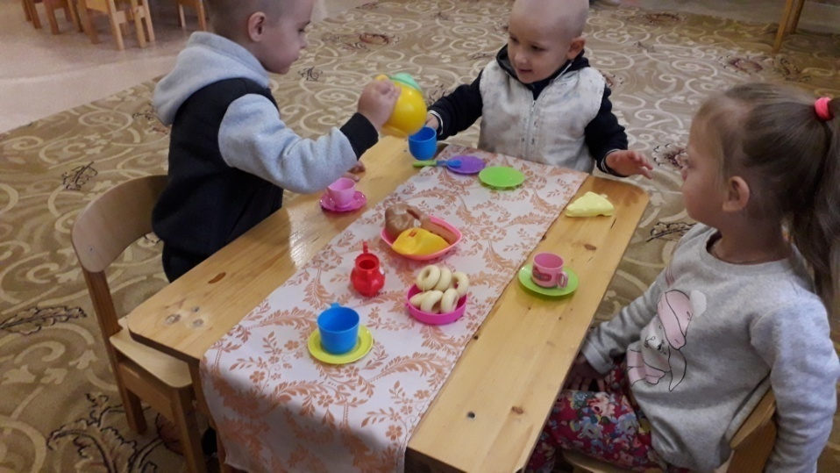

Приложение № 9

Профессии моих родителей.
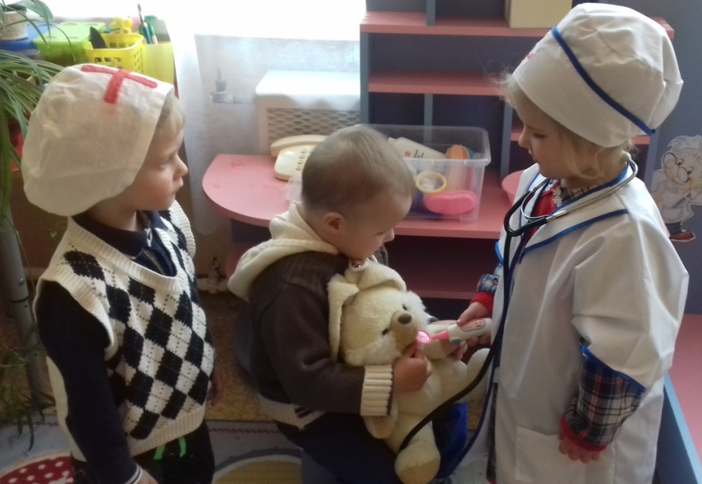

Моя бабушка врач

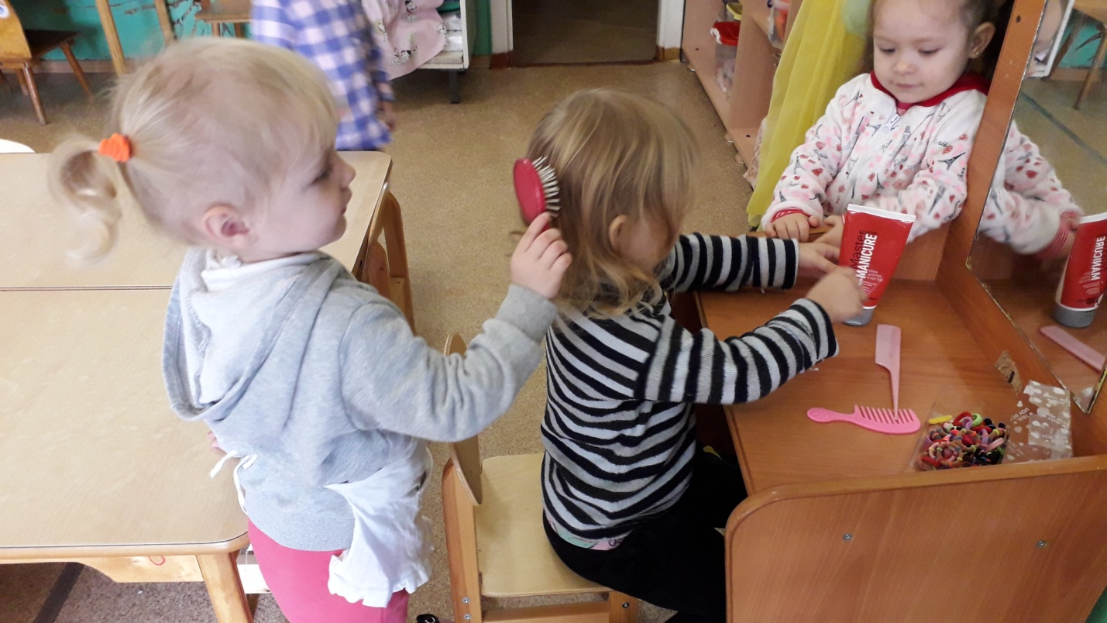

Моя сестра работает в салоне красоты

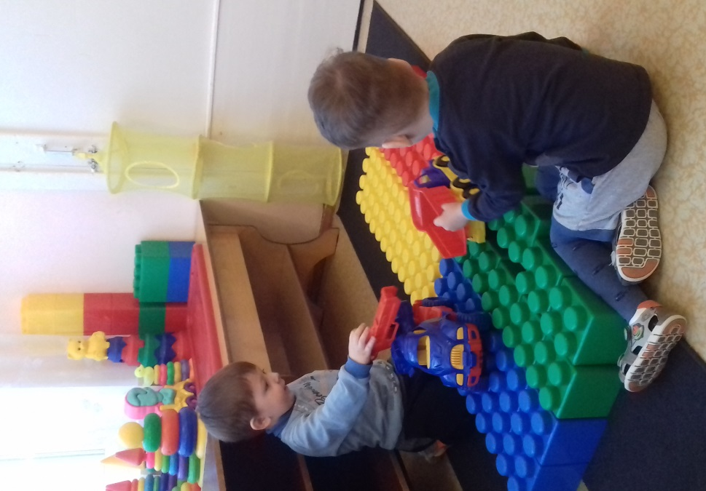

Мой дедушка выкладывает дороги

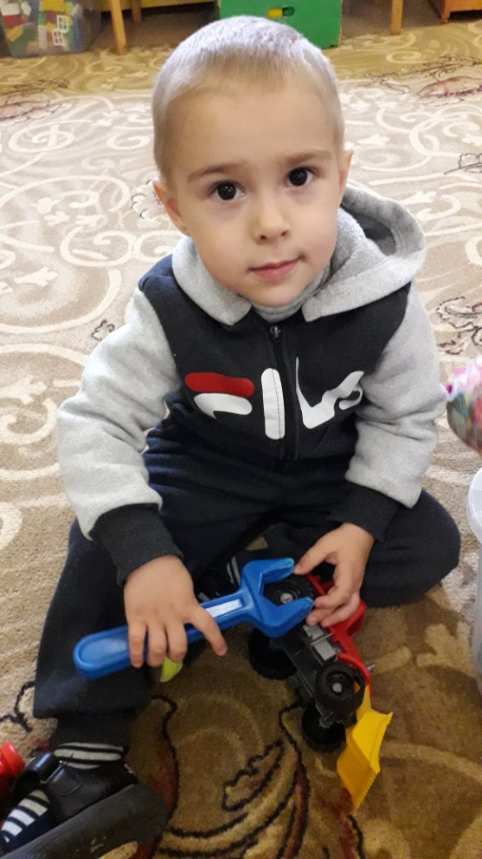

Мой папа автомеханик

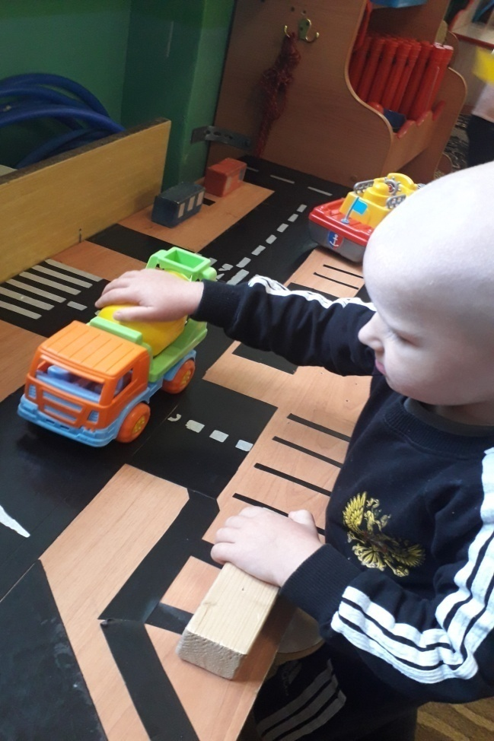

Мой папа водитель

Приложение № 10
Конспект непосредственной образовательной деятельности.
Аппликация «МОЯ СЕМЬЯ».
Задачи:
- обогащать и активизировать словарь детей.
- развивать диалогическую форму речи.
- формировать умение отгадывать загадки.
- расширять знания о членах семьи.
- закреплять умение называть членов семьи по именам.
- воспитывать интерес к рассматриванию фотографических иллюстраций.
- формировать умение наклеивать готовые детали, составляя изображение.

Предварительная работа: чтение стихов и рассказов о семье, беседы о членах семьи, оформление альбома «Моя семья» (рисунки, фотографии)
Материалы: куклы в коробке, конверт с загадками, готовые элементы для аппликации, клей, клеенки.
Ход работы:
Воспитатель: ребята, я сегодня шла на работу, и встретила почтальона, он передал мне для вас письмо и посылку. Давайте почитаем, что же написано в письме.
(Открывает конверт).
Воспитатель: здесь написаны загадки, если мы их отгадаем, то узнаем, что в посылке, слушайте:
Кто милее всех на свете? Кого любят очень дети? На вопрос ответим прямо: Всех милее наша (мама)
Воспитатель: правильно ребята, первая загадка отгадана.
Кто научит гвоздь забить, Даст машинку порулить, И подскажет, как быть смелым, Сильным, ловким и умелым? Все вы знаете ребята Ну конечно это- (папа).
Воспитатель: молодцы, опять отгадали.
Кто любить не устает, Пироги для нас печет Вкусные оладушки Это наша (бабушка).
И последняя загадка.
Он трудился не от скуки У него в мозолях руки Он теперь и стар и сед Мой родной, любимый (дед).
Воспитатель: молодцы, все загадки отгадали, а теперь давайте посмотрим, что же лежит в посылке? (достает кукол- маму, папу, дедушку ,бабушку и пупса)
Воспитатель: ребята, как же назвать их одним словом? (ответы детей). Правильно, семья! Посмотрите, у нас с вами есть альбом, называется он семейный. Давайте покажем его нашим куклам. Рассматривают альбом с фотографиями. - Это чья семья? (отвечает ребенок) - Кто на фотографии, расскажи нам, пожалуйста. - Как зовут твою маму, папу, бабушку, дедушку? - Какие они? (добрые, ласковые, хорошие, дети отвечают по одному). - Умнички детки, всем нашим куклам очень понравились ваши рассказы и ваш альбом. - А теперь я предлагаю вам поиграть в игру «Кто на свете лучше всех», вставайте посвободнее: -Кто пришел ко мне с утра?( ходьба на месте) -Мамочка( руки вперед). -Кто сказал, вставать пора(хлопки) -Папочка (руки вперед). -Кто косички мне заплел?(поднять руки за голову и отпустить) -Бабушка(руки вперед). -Целый дом один подмел(наклоны вперед) -Дедушка(руки вперед) - Кто на свете лучше всех(прыжок) -Я!(руки в верх) Это вся моя семья!
Воспитатель: скажите ребята, а вы дома помогаете? (ответы детей). -Как вы помогаете?(ответы детей) -Молодцы ребята.

Приложение № 11
Сюжетно ролевая игра «Уложим куклу спать»
Цель:
- развивать детское творчество и игровой замысел, способствовать возникновению игр из окружающей жизни с учётом личностно-индивидуальных особенностей детей.
- воспитывать умение детей взаимодействовать и ладить друг с другом в совместной игре.
формировать у детей умение выбирать роль, выполнять в игре несколько взаимосвязанных действий, учить взаимодействиям в сюжетах с двумя действующими лицами

Приложение № 12
Театрализация по сказке «Колобок»
Цель:
создание предпосылок для творческого развитие личности ребенка средствами театрализованной деятельности
Задачи:
- развитие творческих способностей
- развитие коммуникативных качеств
- нравственное воспитание
- формирование чувства успешной самореализации
- привитие культурно – эстетических норм
- создание условий для совместной деятельности детей и взрослых
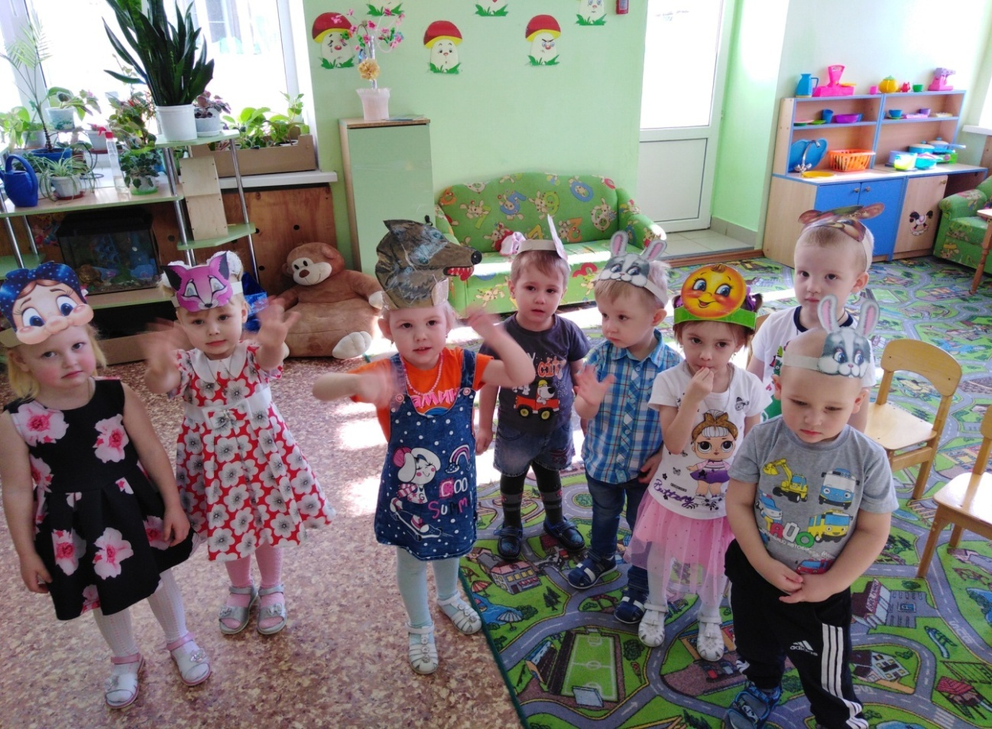

Приложение № 13
Выставка
«Моё генеалогическое древо»

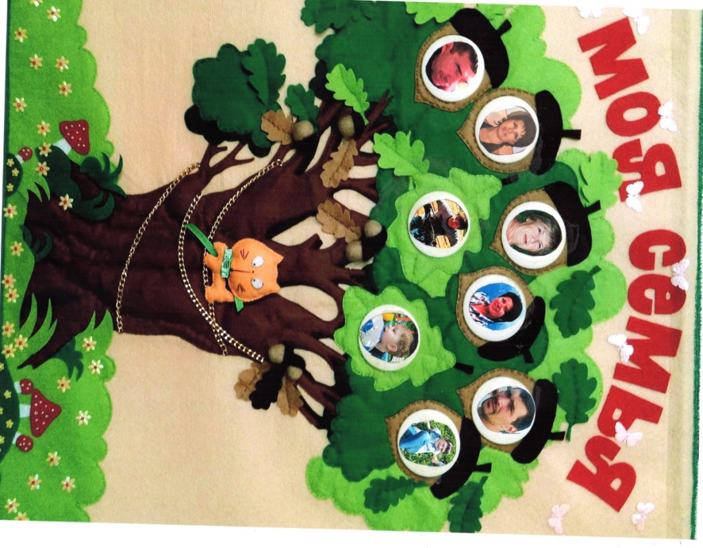
Семья Кузнецовых

